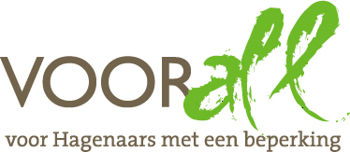

TEST

THEATER ZAAL 3

DE CONSTANT REBECQUEPLEIN 20A

DEN HAAG

27 maart 2019

TEST THEATER ZAAL 3

DE CONSTANT REBECQUEPLEIN 20A 2518 RA DEN HAAG

Woensdag 27 maart 2019, 14.00 – 15.30 uur

Deelnemers Voorall TestTeam
Thea den Dulk met geleidehond Eefje
Theo de Kleijn scootmobiel
Ed Boonstoppel elektrische rolstoel
Erik Herbschleb Voorall, projectleider TestTeams

Gastvrouw
Willemijn Haasken Programma’s en Programmering

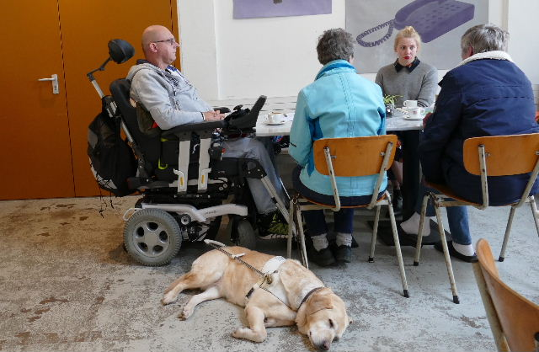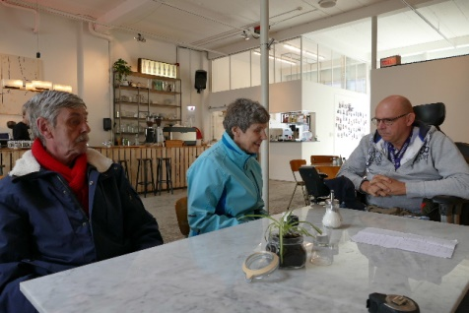

Het TestTeam tijdens het nagesprek

Opzet van dit verslag
Alle situaties die zijn getest zijn ook op de foto gezet. Bij de foto’s wordt vermeld wat van de afgebeelde situatie goed is of wat er te verbeteren valt. Dit laatste is dan samengevat in de vorm van een ADVIES.

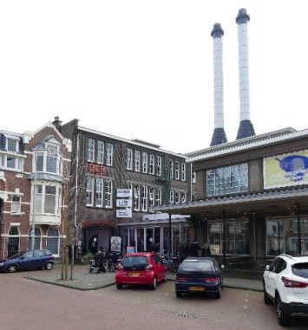 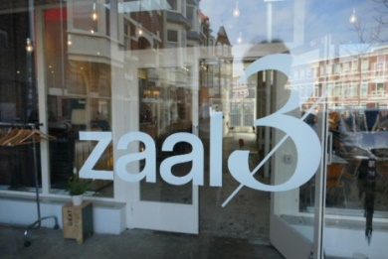 Buitenkant Zaal 3

Inleiding
‘Zaal 3’ is de jongste loot aan de stam na een samengaan op 1 januari 2017 van de Koninklijke Schouwburg, het Theater aan het Spui en het Nationale Toneel tot de organisatie ‘Het Nationale Theater’ (HNT).
Zaal 3 was tot enkele jaren geleden de entreepartij en kantoor van de elektrische centrale. Bij een uitgebreide verbouwing werd dit geschikt gemaakt voor de huidige toneelaccommodatie. De naam is ontleend aan het feit dat zich aan het Spui de zalen 1 en 2 bevinden.

HNT produceert en presenteert klassiekers, actueel drama en innovatieve journalistieke programma’s, naast cabaret, dans en muziektheater. Als enige van de acht grote door de overheid gesubsidieerde theatergezelschappen maakt het naast voorstellingen voor volwassenen ook voorstellingen voor kinderen en jongeren (NTjong). Het is het grootste reizende theatergezelschap van Nederland. De Koninklijke Schouwburg en Theater aan het Spui zijn de vaste speelplekken. Zaal 3 dient meer als oefenruimte voor diverse gezelschappen en voor kleine voorstellingen voor publiek tot maximaal 90 personen. (Tekst gedeeltelijk ontleend aan Wikipedia.)

Bereikbaarheid
= Openbaar vervoer
De dichtstbijzijnde OV-haltes zijn die van tramlijn 3 (halte Elandstraat ) en lijn 11 (halte Weimarstraat), beide op 300 meter loopafstand. Beide haltes zijn optimaal aangepast ten behoeve van blinden en slechtzienden.
Op beide lijnen rijden goed toegankelijke lagevloertrams, namelijk RandstadRail respectievelijk Avenio. Buslijnen zijn er niet in deze omgeving.

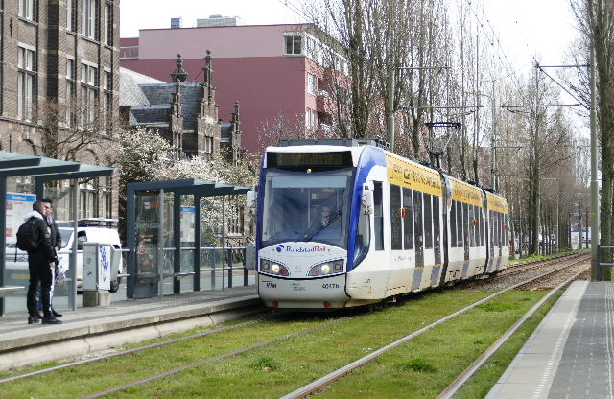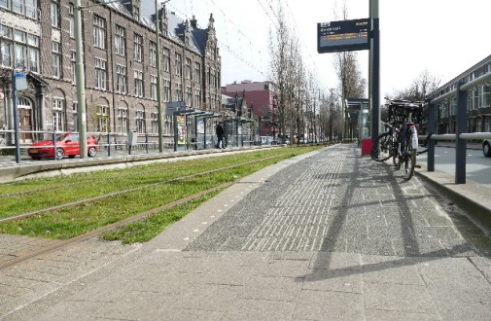

Lijn 3 aan de halte Elandstraat Einde van de blindengeleidelijn op
het tramperron
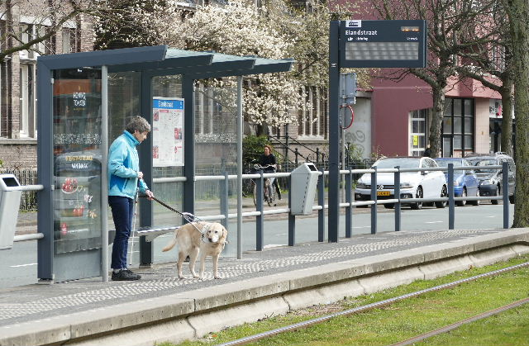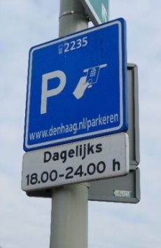

Met Eefje wachtend op lijn 3 Parkeerregeling zone 2235

= Eigen vervoer
Er zijn geen eigen parkeerplaatsen, en in deze omgeving geldt een parkeer-regeling / betaald parkeren, dagelijks van 18.00 tot 24.00 uur, dus ook tijdens de meeste openingsuren van het theater. Meestal zijn er voldoende vrije plaatsen beschikbaar.

= Gehandicaptenparkeerplaatsen
In deze omgeving bevinden zich geen algemene gehandicaptenparkeerplaatsen. Voor een bezoek aan het theater is dit wel wenselijk voor mensen die slechts een klein stukje kunnen lopen, of gebruik maken van een rolstoel.
ADVIES:
- Vraag een algemene gehandicaptenparkeerplaats aan bij de gemeente Den Haag. Zorg voor een obstakelvrije rolstoelroute tussen parkeerplaats en entree.

Ingang
Over de ingangspartij op het adres De Constant Rebecqueplein 20A valt het volgende op te merken:
- De aanduiding ‘Zaal 3’ in wit op glas munt niet uit in duidelijkheid en contrast.
- Een voordeurbel ontbreekt; hulp van binnenuit wordt toegezegd. Hierdoor blijft iemand met een beperking echter afhankelijk van de oplettendheid van anderen. Het streven is echter dat mensen met een beperking zelfstandig en gelijkwaardig mee kunnen doen.
- Er ligt een rubberen ringmat bij de deur.
- Voor de deur is veel kracht nodig, in ieder geval meer dan de norm van 4 Newton (4 kg met behulp van een unster). Onmogelijk om mee om te gaan voor personen in een rolstoel of scootmobiel.
- Alle geveldelen, inclusief de toegangsdeur, hebben hetzelfde voorkomen, waardoor blinden met hun hond of slechtzienden de toegangsdeur niet kunnen onderscheiden van de overige geveldelen.
- De voordeurdrempel voldoet aan de norm van maximaal 2 cm hoogte. De tochtdeur is zelfs drempelloos.
ADVIEZEN:
- De aanduiding ‘Zaal 3’ voorzien van een contrasterende (zwarte?) achtergrond.
- Aanleggen van een voordeurbel, die bereikbaar is vanuit een rolstoel, hoogte max 100cm.
- De dranger van de voordeur zwakker afstellen, tot een maximum van 4kg. Als dit niet mogelijk is in verband met de windkracht, overweeg dan een elektrische opener met grote rolstoelbereikbare drukknoppen binnen en buiten.
- Rubberen ringmat verwijderen. Als hierdoor een hoogteverschil ontstaat met de toegang kan dit opgelost worden door de tegels iets te verhogen met wat extra scheppen zand.
- De deur onderscheiden van de overige geveldelen, bijvoorbeeld door de omlijsting van het glas te voorzien van een (vrolijk?) kleurtje.

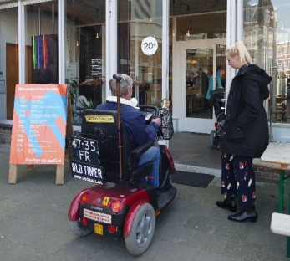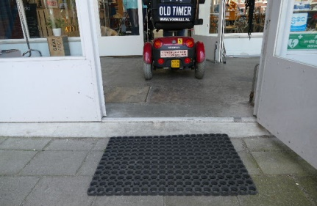

Met de scootmobiel over de toegangsdrempel richting de tochtdeur

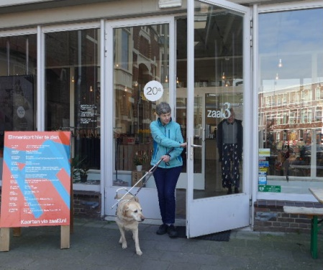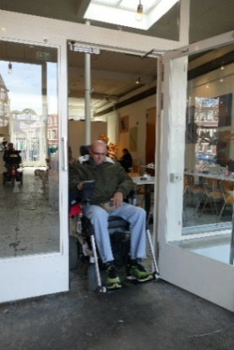

Met de geleidehond naar buiten Met de rolstoel door de tochtdeur

Drempels
Drempels zijn binnen dit gebouw niet te vinden.
Wel vragen we aandacht voor de drempel van de nooduitgang vanuit de entreehal, naast de toiletruimte.
Zoals de foto’s laten zien voldoet deze drempel niet aan de norm van maximaal 2 cm hoogte. Aan de binnenzijde bedraagt de hoogte 4 cm, buiten 6 cm. Een en ander wordt nog bemoeilijkt door de scherpe draai die buiten onmiddellijk moet worden genomen vanwege de aanwezigheid van een hek op 1.5 m afstand.
ADVIEZEN:
- Aan de buitenzijde de stoep met behulp van een paar emmers zand 5 tot 6 cm ophogen en een vrijwel vlak plateau formeren waarop de draai gemaakt kan worden. (De deur moet natuurlijk wel vrij draaibaar blijven.)
- Binnen een langere schegplaat neerleggen over de volledige breedte van de doorgang. Bij 40mm hoogte is min 400mm nodig, voor een 1:10 helling. Te maken van hout of metaal.
- Optie 2: gehele drempel verwijderen en tegen regen/sneeuwinslag aan buitenzijde een goot plus rooster aanbrengen. De deur aan de onderzijde verlengen.

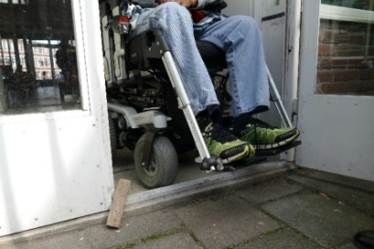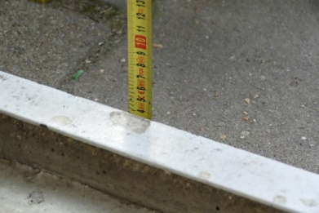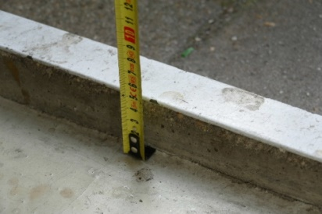

Drempel van de nooduitgang vanuit de hal, met de hoogteverschillen

Deuren
Afgezien van de ingangsdeur bevat dit theater toegangsdeuren naar de toiletten en de nooduitgangen (zie verderop in dit verslag) en een naar de toneelzaal.
Laatstgenoemde is een dubbele deur, die bij aanvang van de voorstelling geheel geopend is en daardoor wat de breedte betreft geen enkele beperking kent. Na opening blijkt echter achter de deur een hoogteverschil met de zaal schuil te gaan van circa 15 cm. Bij de verbouwing was het kennelijk onontkoombaar de vloer van de zaal op deze hoogte aan te leggen.
Er staat een prettige, stevig uitgevoerde oprijplaat klaar, noodzakelijk voor bezoekers ‘op wielen’, en tegelijkertijd niet hinderlijk voor de andere bezoekers.

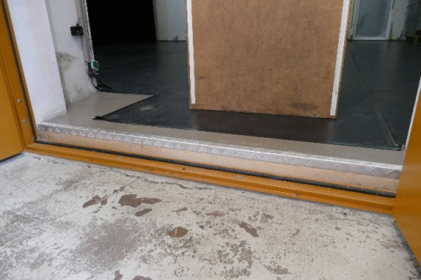

Achter de geopende zaaldeur is een hoogteverschil van 15 cm ….

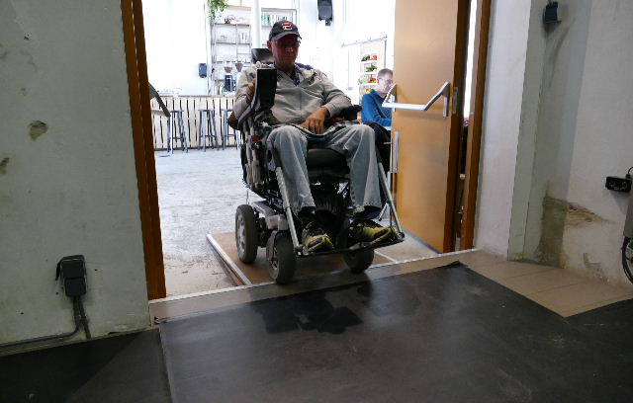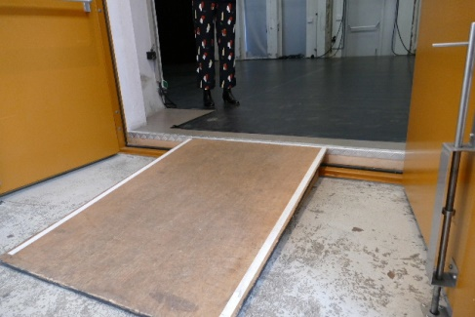

… wat met een stevige oprijplaat goed wordt verholpen

= Nooduitgangen
De nooduitgangen bevinden zich achterin de entreeruimte naast de toiletten en in de speelzaal, recht tegenover de toegangsdeur daarvan.
Deze laatstgenoemde uitgang kent ook weer het hoogteverschil van 15 cm, echter zonder dat hier een afrijplaat beschikbaar is.
ADVIES:
- Bij de nooduitgang van de speelzaal een vaste opritplaat aanbrengen, (desnoods te steil).

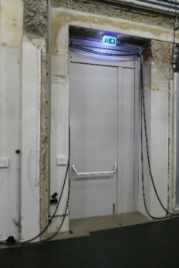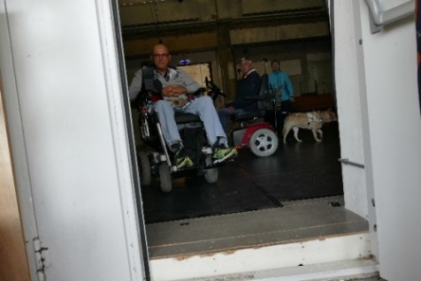

Nooduitgang van de speelzaal met het hoogteverschil van 15 cm

Voor beide nooduitgangen geldt dat men dan uitkomt op een pad van anderhalve meter breed, tussen de buitenmuur van het pand en een traliehek. Aan het eind van het pad bevindt zich een deur in het hek – van voldoende breedte voor een scootmobiel – met een zwaar draaiende openingsknop.
ADVIES: Hoewel ons werd verzekerd dat er in geval van calamiteiten voldoende bedrijfshulpverleners klaarstaan om een en ander in goede banen te leiden, adviseren we toch om de draaiknop te vervangen door een (teruggebogen) deurklink, omdat bij calamiteiten nooit zeker is waar de hulp verleend moet worden.

Vluchtpad 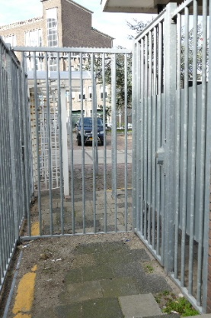 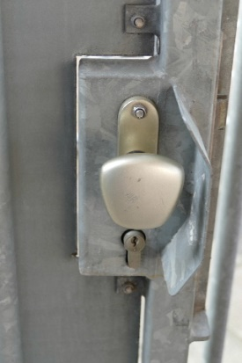 Knop van het hek

Gangen en liften
In dit pand bevinden zich geen gangen of liften.

Trappen
In dit pand – slechts begane grond – bevinden zich geen trappen. Uitzondering zijn de trappen in de speelzaal – aan de linker en de rechter zijde - om de hoger gelegen rijen stoelen te kunnen bereiken. Per stoelenrij zijn er twee treden. Elke trede is zeer duidelijk met een gele lijn gemarkeerd. Aan de muurzijde is er een stevige leuning, gefabriceerd van steigermateriaal. De bevestiging van de leuning aan staanders kan lastig zijn voor bijvoorbeeld blinde gebruikers.
ADVIES: Zo mogelijk een 200mm lange, horizontale beëindiging onderaan de leuning bevestigen. Hoogte 900mm boven zaalvloer.

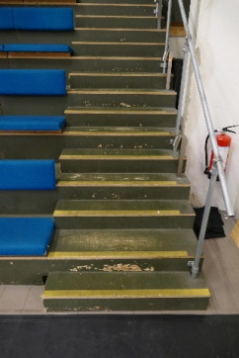 Trap aan de linkerzijde van de toneelzaal

Ruimten
‘Zaal 3’ kent maar twee ruimten: de entreehal annex theatercafé en de toneelzaal.

= Theatercafé
Het theatercafé bevindt zich na binnenkomst onmiddellijk achter de tochtdeur. Links is de bar, rechts is een groot aantal zitplaatsen. De tafels zijn van een goede hoogte. De stoelen zijn geen van alle van armleuningen voorzien. Omdat bezoekers met bijvoorbeeld gewrichtsproblemen de voorkeur geven aan stoelen met armleuningen, dient er eigenlijk altijd een mix van stoelen beschikbaar te zijn, ergens tussen de 20-80 en 80-20%.
ADVIES:
- Stoelen aanschaffen met armleuningen, zodat er een mix van stoelen met en zonder leuning ontstaat.

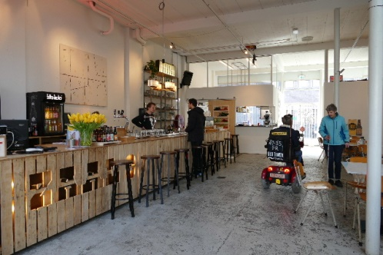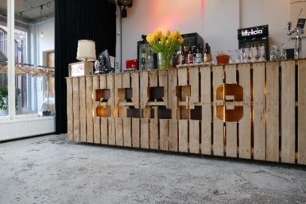

Theatercafé met bar van ‘Zaal 3’

= ToneelzaalDe toneelzaal kent zes rijen banken met elk circa tien of elf zitplaatsen, plus achterin nog tien stoelen. Hierboven zijn de toegangstrappen ter linker- en rechterzijde al genoemd. Van de banken (van de voorste rij) is niets wegneem-baar ten behoeve van bezoekers in bijvoorbeeld een rolstoel. Die zullen dus moeten plaatsnemen vóór rij 1, dus in feite op de speelvloer, wat bij bepaalde uitvoeringen lastig kan zijn, óf in de linker of rechter hoek van de zaal, onderaan de trappen, wat uit veiligheidsoverwegingen niet gewenst is.

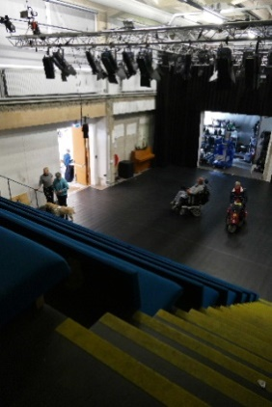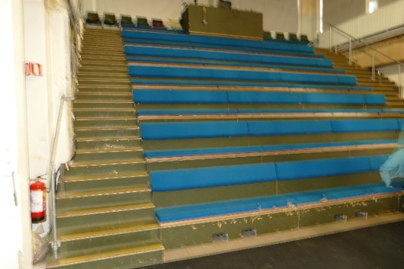

Overzicht van de toneelzaal, van boven en beneden af gezien

ADVIES:
- Probeer de constructie van rij 1 zodanig aan de te passen dat er plek komt voor een of twee scootmobielen of rolstoelen. Hiervoor is er ook de norm van 2% toegankelijke plaatsen, voor deze zaal met een capaciteit van rond de 90 personen dus twee.
- Optie 2: De onderste rij banken verwijderen en vervangen door losse stoelen, die zo nodig weggehaald kunnen worden ten behoeve van rolstoelers.

Gehandicaptentoilet
In de toiletunit bevindt zich, behalve twee genderneutrale ‘gewone’ toiletten, het gehandicaptentoilet. Daarover zijn de volgende opmerkingen te maken, met aansluitend een aantal bijpassende adviezen.
- De toegangsdeur is breed genoeg voor een rolstoel, maar het nadeel is de haakse bocht die binnen meteen moet worden genomen.
- De afmetingen van de ruimte zijn 135 bij 300 cm, dus te smal en daarentegen onnodig langgerekt.
- Noch links noch rechts van de pot is ruimte vrij voor een hulpverlener of een te parkeren rolstoel.
- De toiletdeur draait naar binnen open, terwijl naar buiten de norm is. Dit heeft te maken met de veiligheid: als een bezoeker valt en op de grond ligt kan een hulpverlener niet goed naar binnen om hulp te bieden.
- De toiletpot en omgeving voldoet aan de eisen, zoals pothoogte, opklapbare steunen, bereikbaarheid van de toiletrol en de prullenbak.
- De wastafel is voorzien van een prettig te bedienen zwenkkraan.
- De spiegel is kantelbaar, prettig voor zittende personen.
- Een kledinghaakje is aanwezig, maar zit veel te hoog.

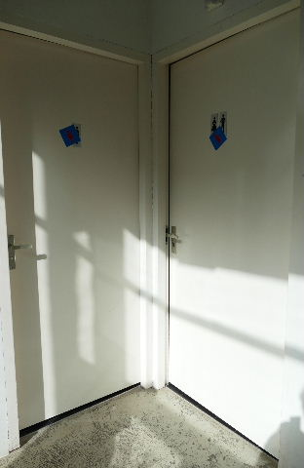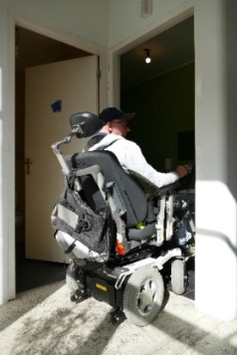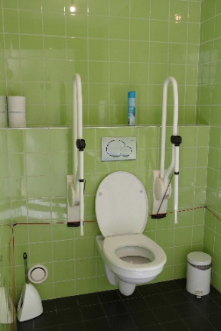

Toegangsdeur tot het toilet Overzicht van toiletpot en omgeving

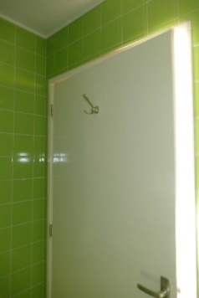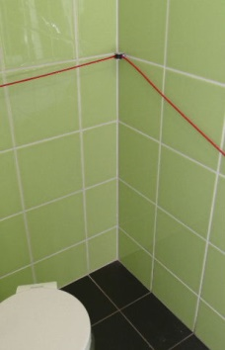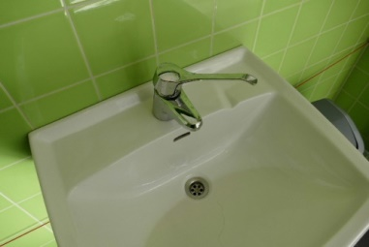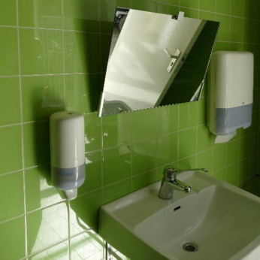

Kledinghaakje Alarmkoord Wastafelkraan Kantelbare spiegel

- Een – rood – alarmkoord is aanwezig, maar zit met ruim 50 cm boven de vloer aan de hoge kant. De norm is 40 cm, dit in verband met op de vloer liggende personen.
- De sluitknop van de deur aan de binnenzijde is redelijk te bedienen.
ADVIEZEN:
- Zorg ervoor dat de toiletdeur naar buiten opendraait.
- Op de deur over de volle breedte een horizontale beugel op circa 1m hoogte aanbrengen.
- Een kledinghaakje aanbrengen aan de muur op circa 1 m hoogte.
- De bevestigingspunten van het alarmkoord verlagen tot 40 cm hoogte.
- De toiletpot zoveel mogelijk naar links of naar rechts verplaatsen voor het plaatsen van een rolstoel of voor ruimte voor een hulpverlener.
- De haakse draai en het feit dat er onvoldoende ruimte is naast de toiletpot maakt dat het toilet nu voor sommige mensen met een beperking onbruikbaar is. Uiteindelijk zou een nieuwe inrichting van het toilet dus de beste oplossing zijn. Voorall adviseert hier graag over als hiertoe de mogelijkheid ontstaat.

Bebording
We lichten de aanduidingen voor de toiletten er uit.
Zittend in het theatercafé is een lichtbak met in rode letters het woord TOILET duidelijk zichtbaar.

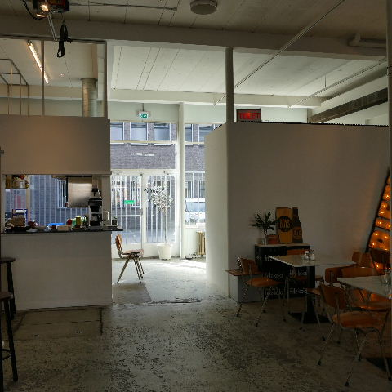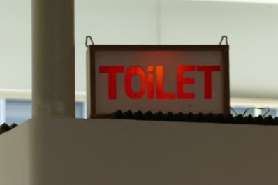

Verwijzing naar de toiletruimte vanuit het theatercafé; rechts uitvergroot

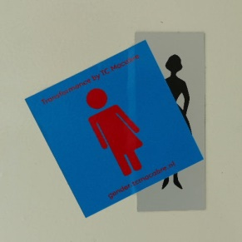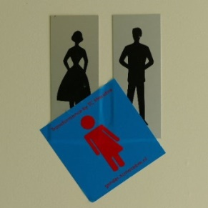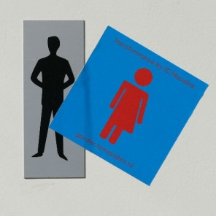

Niet voelbare aanduidingen van de toiletruimten

In het halletje voor de toiletten bevinden zich drie deuren, elk met hun eigen aanduiding. Een vrouwenfiguur, respectievelijk een mannenfiguur en een aanduiding van beide figuren tegelijk zijn alle overgeplakt met een figuurtje in rood op een donkerblauwe achtergrond van het model ‘genderneutraal’. Men moet echter wel heel goed opletten en hierop ook bedacht zijn om dit correct op te merken. De gedachtegang van de TestTeamprojectleider was in elk geval als volgt: het vrouwtje is overgeplakt, dus dat is nu het mannentoilet. Het mannetje is overgeplakt, dus dat is nu het vrouwentoilet. Kennelijk zijn die toiletten onlangs verwisseld. Van het overplakken van het derde toilet ontging hem de betekenis.
Geheel niet bedacht op het genderneutraal-teken ontging hem een en ander dus volledig.
ADVIEZEN:
- De aanduidingen uitvoeren in verhoogd reliëf (ca. 2 mm) i.v.m. de voelbaarheid voor slechtzienden. Zorg ervoor dat de aanduidingen voor de beide geslachten tezamen niets aan duidelijkheid te wensen overlaten.
- Breng op de derde deur een duidelijk voelbaar rolstoelsymbool aan, ook weer 2 mm opliggend.

Overige punten
Onder de overige punten zouden we kunnen noemen:

= Pinapparaat bij de kassa en aan de bar
Dit betreft geen vast apparaat; het kan naar de klant toe worden geschoven of aan hem ter hand worden gesteld. Goed dus.

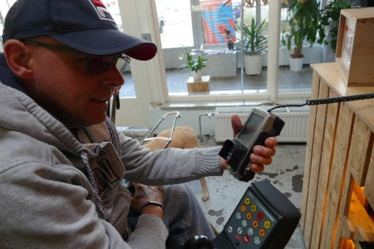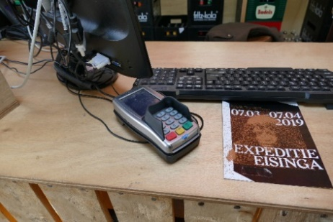
Pinapparaat

= Ringleiding
Een ringleiding is niet aanwezig.
ADVIES:
- Een ringleiding aanbrengen voor mensen met een auditieve beperking.

= Honden
Alle hulphonden worden toegelaten.

= Leenrolstoel
Een leenrolstoel is niet aanwezig.
ADVIES:
- Een leenrolstoel aanschaffen.

Eindconclusie
Het Theater ‘Zaal 3’ kent zeker een aantal pluspunten, zoals uit dit verslag blijkt. Er zijn echter ook een aantal aandachtspunten, waar het theaterbezoek voor mensen met een beperking gemakkelijker en veiliger gemaakt kan worden. De belangrijkste hiervan zijn de situatie rondom de voordeur en de nooduitgang, de realisatie van een ringleiding en van speciale plaatsen voor mensen met een rolstoel of scootmobiel en de bruikbaarheid van het invalidentoilet. Daarnaast zijn er nog een aantal kleinere adviezen bijvoorbeeld rondom de trapleuning en de aanschaf van stoelen met armleuning voor in het theatercafé.
Voorall hoopt dat het bezoek van het testteam meer duidelijkheid heeft gegeven over mogelijke verbeteringen en de medewerkers van het theater heeft geinspireerd om de beschreven adviezen tot uitvoer te brengen, zodat het Zaal 3 door alle Hagenaars bezocht kan worden. Voor eventuele vragen is het altijd mogelijk contact met ons op te nemen.

Aanvullende informatie betreffende subsidies
Verbouwingen en veranderingen ter verbetering van de toegankelijkheid kunnen door de gemeente Den Haag tot een bepaald bedrag worden vergoed. Het kan interessant zijn daarvan gebruik te maken. Deze regeling geldt nog tot eind 2019. Meer informatie over deze toegankelijkheidssubsidie van de gemeente Den Haag is te vinden op:

https://www.denhaag.nl/nl/subsidies/subsidies-zorg-en-welzijn/subsidie-toegankelijkheid-aanvragen.htm

Vragen?
Erik Herbschleb, projectleider TestTeams
Emailadres: erikherbschleb@voorall.nl

Van Diemenstraat 196
2518 VH Den Haag
070 365 52 88
info@voorall.nl
www.voorall.nl
www.facebook.com/voorall
www.twitter.com/voorall

